Министерство Образования и Науки Украины
Севастопольский Национальный Технический Университет

Лабораторная работа по физике № 3.7

«Изучение характеристик терморезисторов»

Выполнил: ст. гр. М-23д
Ковтунов Д.В.
Проверил: Леонтович А.Л.

Севастополь
2003
Цель работы:
Исследование основных характеристик и параметров терморезисторов.

Приборы и принадлежности:
- печь;
- терморезисторы;
- мост постоянного тока;
- амперметр, вольтметр, реостат;
- термометр.

Ход работы:

Таблица №1
t, С° | T, К | 1/T, К⁻¹ (*10⁻³) | R_{TR}, Ом | α, К⁻¹ (*10⁻⁵)
30 | 303 | 3,3 | 5410 | -32,68
35 | 308 | 3,25 | 3510 | -31,62
40 | 313 | 3,19 | 3100 | -30,62
45 | 318 | 3,15 | 2610 | -39,67
50 | 323 | 3,1 | 2140 | -28,76
55 | 328 | 3,05 | 1820 | -27,89
60 | 333 | 3 | 1570 | -27,05

- построим график зависимости R_{T}=f(T):

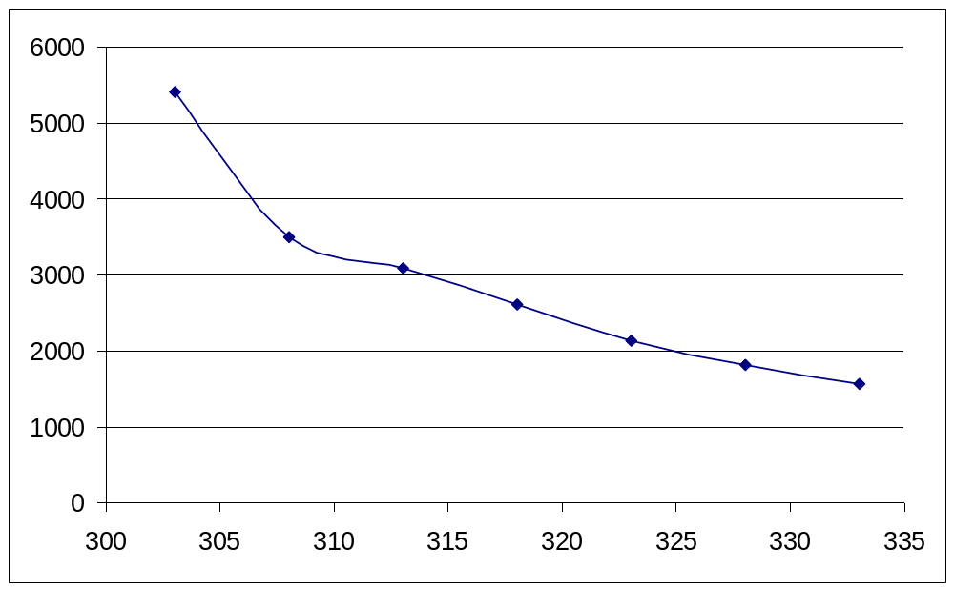

- построим график зависимости ln(R_{TR})=f(1/T):
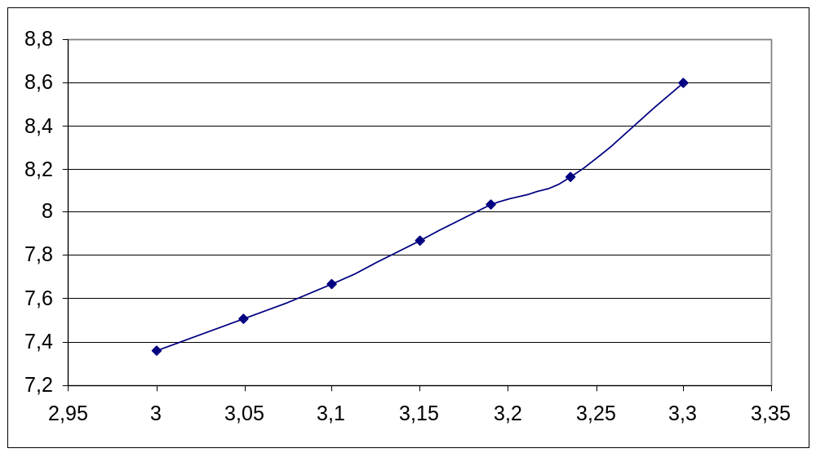
ln(R_{tr})

10⁻³,К⁻¹

- по 2-му графику определим В:

B = tg(β); B = (ln(R(T₂))–ln(R(T₁)))/(1/T₂-1/T₁);
B = (7.5-7.35)/(3.05-3) = 3;

- вычислим температурный коэффициент сопротивления по формуле α = -B / T²;

- рассчитаем энергию активации:

∆E = 2k *(ln(R(T₂))–ln(R(T₁)))/(1/T₂-1/T₁);
∆E = 2*1,38*10⁻²³*3 = 8,28*10⁻²³(Дж);

- снять вольтамперную характеристику ТР при комнатной температуре. Построить график:

I,мA | 0 | 5 | 10 | 15 | 20 | 25 | 30 | 35 | 40 | 45 | 50
U,В | 0 | 5 | 7 | 13 | 18 | 21 | 25 | 22 | 21 | 20 | 19

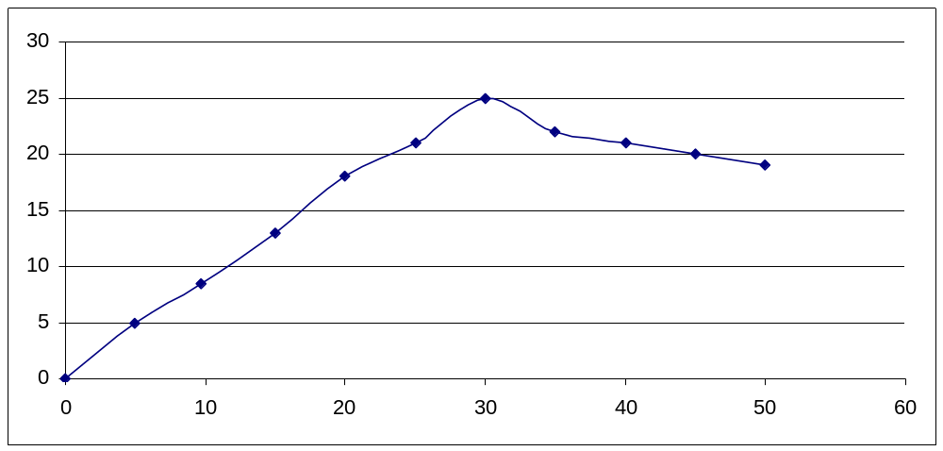
В

φ

γ
mA

- вычислить величину статического и дифференциального сопротивления для некоторой точки на участке характеристики с отрицательным сопротивлением:

R_{стат.} = tg(γ);
R_{стат.} = 5 / 11 * 10⁻³ = 455(Ом);

R_{диффер.} = tg(φ);
R_{диффер.} = (57.5-33)/(17.5-22.5)*10⁻³ = -4900(Ом);

Вывод: | В данной лабораторной работе мы изучили основные характеристики и параметры терморезистора:  -температурный коэффициент α;  -вольтамперную характеристику;  -величины статического и дифференциального сопротивления  R_{диффер. =} -4900(Ом); R_{стат.} = 455(Ом);

